Irodalmi áttekintés

# Pénzügyi alkalmazások

## 1.1 Mint.com:

### 1.1.1 Tulajdonságok

**Pozitív tulajdonságok**

1. Könnyen személyre szabható.
2. könnyen átlátható.
3. automatizált rendszer.
4. Gyors és egyszerű.
5. Ingyenes.
6. Az osztályzások alapján a Mint.com a legjobb és legnépszerűbb személyes pénzügyi alkalmazás

**Negatív tulajdonságok**

1. Csak az Egyesült Államokban és Kanadában elérhető.
2. (Ha fizetünk bizonyos összeget, akkor tanácsokat kaphatunk, hogyan spóroljunk több pénzt stb. (ad-ok))

### 1.1.2 Leírás

Segít beosztani a pénzt, emlékeztet a számlák befizetésére, sőt egy régi frissítésnek köszönhetően már be is fizetheti akár helyettünk is. Akármelyik bank adatát képes feldogozni. Több bankkártyát is tud kezelni. Teljesen biztonságos alkalmazás. Csak a számlaforgalmat látja, azt kezelni nem tudja (számlabefizetésen kívül). Mikor regisztrál a felhasználó az alkalmazás „visszamegy” pár hónapot a tranzakciókba hogy megvizsgálja a felhasználó szokásait. Van telefonra is. Tudja kezelni a jövedelmez és a költést is.

### 1.1.3 Képek

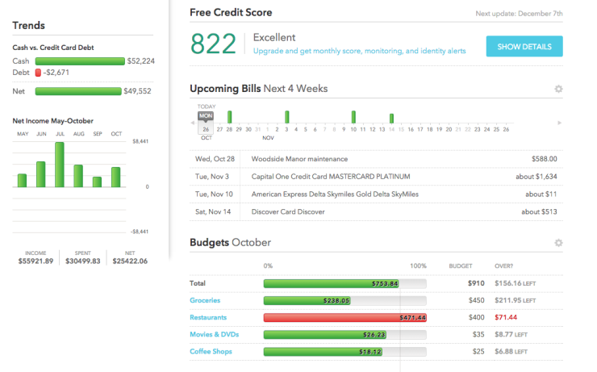

Budget beállítása és átnézése.

## 1.2 YNAB (You need a budget )

### 1.2.1 Tulajdonságok

**Pozitív tulajdonságok**

1. Személyes „pénztárca” alkalmazás.
2. jó felhasználói felület.
3. Sok oktató irodalom található róla.

**Negatív tulajdonságok**

1. sok idő, míg meg tanulja használni az ember.
2. nincs többlépcsős belépés.
3. Drágább, mint a konkurens alkalmazások (34 napig ingyenes).
4. Nincs nyomtatás funkció.
5. Csak a költésre van kiélezve, nem kezel jövedelmet.

### 1.2.2 Leírás

Hű a nevéhez, „csak” egy pénztárca létrehozásához és kezeléséhez jó.

De arra tökéletesen megfelel feltéve, ha az ember elég időt szán az alkalmazás megismerésére. Havi 5$, Barátságos kezelőfelület. Van telefonra is.

Sajnos, ez az alkalmazás inkább csak a költésre fokuszál, a jövedelem nem jelenik meg a szoftverben.

### 1.2.3 Képek

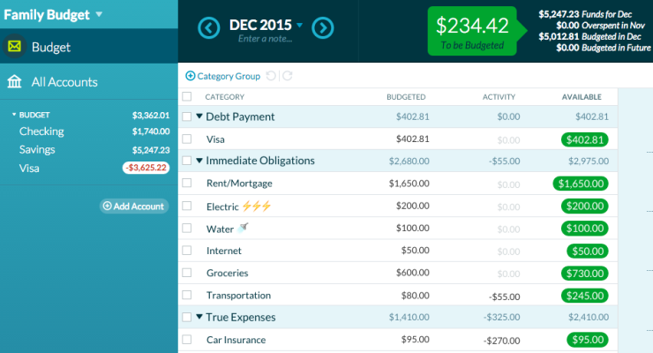

## 1.3 Doxo

### 1.3.1 Tulajdonságok

**Pozitív tulajdonságok**

1. Rendelkezik számlafizetési opcióval.
2. Rugalmas.
3. Bizonyos részig ingyenes.
4. Nyomtatás opció.
5. Tud tárolni blokkokat is.

**Negatív Tulajdonságok**

1. Lassú lehet bizonyos funkciók esetén pl. számla befizetés.
2. Bizonyos funkciók fizetősek.
3. Sok negatív vélemény (felhasználók befizették a számláikat, de a pénz sosem érkezett meg)
4. Nem ismer fel bizonyos banktól származó kártyákat

### 1.3.2 Leírás

A Doxo egy olyan pénzügyi alkalmazás, ami főként a számla befizetésre és a számlával kapcsolatos dolgok kezelésére van kiélezve. Habár az alkalmazás használata ingyenes, rendelkezik fizetős funkciókkal is pl. számlabefizetés. Automatikusan frissül számlaforgalom esetén.

### 1.3.3 Képek

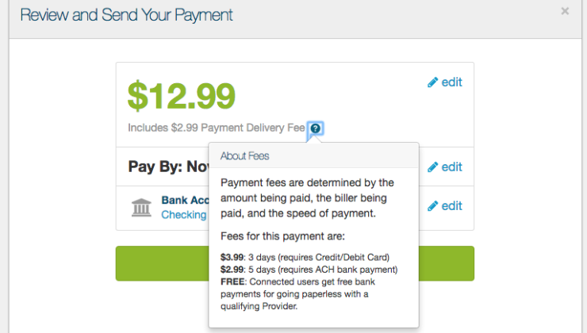

## 1.4 [Quicken Premier](http://www.toptenreviews.com/money/accounting/best-personal-finance-software/quicken-review/)

### 1.4.1 Tulajdonságok

**Pozitív tulajdonság**

1.Könnyű a használata.

2. Főként a befektetésekre fokuszál.

4. De megtalálhatóak benne a pénztárca opció is.

3. A befektetésünk minden tulajdonságát nyomon tudjuk követni.

**Negatív tulajdonságok**

1. Asztali alkalmazás, de tudjuk irányítani a fiókunkat telefonról is.
2. Csak egy számítógépre tudjuk telepíteni.(?)
3. Nem ingyenes.

### 1.4.2 Leírás

Automatikusan letölt tranzakciókat. Automatikusan kategorizálja a letöltött tranzakciókat. A többi alkalmazáshoz hasonlóan mutatja a befizetéseket, a számla jelenlegi állását. Habár a felület talán kicsit barátságtalanabb, mint a többi alkalmazásé. Sajnos ez az alkalmazás fizetős, éves díja 80 $. Az alkalmazás rendelkezik pénztárca opcióval, különböző diagramokkal segíti az átláthatóságot. Valamint rendelkezik befektetés követéssel is. Eredetileg csak személyes számítógépre tervezték.

### 1.4.3 Képek

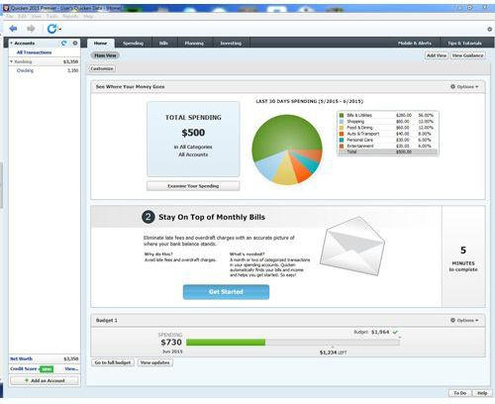

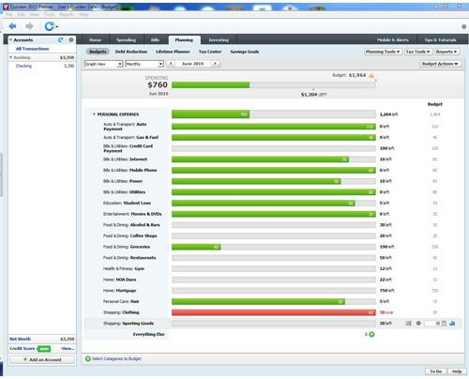

# 2.1 Összehasonlító táblázat

|  |  |  |  |  |  |
| --- | --- | --- | --- | --- | --- |
|  | Pénztárca | Telefonos alkalmazás | Nyomtatás funkció | Fizetős | Befektetés kezelés |
| Mint | - | + | + | tanácsok fizetősek | + |
| YNAB | + | + | - | 34 napig ingyenes | + |
| Doxo | + | + | - | számla befizetés | - |
| Quicen Premier | + | + | + | éves díja 80$ | + |

# 3 Bankrendszerek egyesítése törvényjavaslat

A parlamentnek be lett nyújtva egy törvényjavaslat a bankok és a fintech-cégek számára vonatkozóan. Ha a PSD2 nevű irányelv elfogadásra kerül az a bankok számára három fő dolgot jelenthet. Elsőként nagyobb versenyt és a bankolást megújító innovatív cégeknek pedig könnyebb piacra lépést. Az irányelv elsődleges célja a bankok és fintech cégek ügyfeleinek hatékonyabb védelme valamit nem utolsó szempontban a belső piac további erősítése. A belső piac erősítése előnyös, mint a fogyasztók, mind a kereskedők és a vállalkozók számára is. Az irányelv új típusú szolgáltatók megjelenését is lehetővé teszi. Az úgynevezett külső szolgáltatók (TTP-k) kétféle új szolgáltatást nyújthatnak: számlainformációs és fizetéskezdeményezési szolgáltatókká válhatnak. Ezekhez az ügyfelek engedélyével banki adatokat lehet lekérdezni, vagyis a fintech szolgáltatók is hozzáférést kapnak a banki rendszerekhez. A gyakorlatban ez azt jelenti, hogy új, például a kártyatársaságokat az értékláncból kihagyó fizetési szolgáltatások jöhetnek, illetve olyan számlaaggregátor szolgáltatók, akiknél egyszerre több számlát is kezelni lehet. Ezáltal rengeteg felhasználót segítve számlái és egyéb tranzakció átlátásaiban.

Forrás: http://index.hu/gazdasag/2017/09/28/megnyilnak_a_kapuk_a_bankrendszer_felforgatoi_elott/